- Определение потребности и краткая формулировка задачи____________________________________________2
- Исследование__________________________________________________________________________________3
- Дизайн- спецификация__________________________________________________________________________7
- Набор первоначальных идей______________________________________________________________________8
- Выбор лучшей идеи_____________________________________________________________________________10
- Разновидности вышивки крестом__________________________________________________________________12
- Дизайн-анализ__________________________________________________________________________________14
- Инструменты, материалы и приспособления_________________________________________________________15
- Техника безопасности____________________________________________________________________________17
- Изготовление изделия____________________________________________________________________________18
- Экономическое обоснование______________________________________________________________________20
- Экологическое обоснование_______________________________________________________________________20
- Испытание и оценка______________________________________________________________________________21
- Уход за изделием________________________________________________________________________________22
- Оформление картины_____________________________________________________________________________23
- Список литературы______________________________________________________________________________24

Наверное, каждый из нас сталкивался с мыслю об изменении своей жизни. Кто-то начинает изменять свои внутренние качества, а кто- то обстановку вокруг. И одним из вариантов смены окружения является ремонт. Ведь при завершении ремонта, человек будто приобретает второе дыханье, и жить становится интереснее!
Я так же столкнулась с подобной проблемой. И вооружившись терпением и фантазией начала переустройство своей комнаты.
Именно там мы проводим большую часть своего времени: и приготовление уроков и времяпрепровождение, и встреча с друзьями. Поэтому при обустройстве комнаты важны не только удобство, а также рациональное расположение всех деталей, но и комфорт , гармония всех ее элементов.
Задача: разработать и изготовить элемент дизайна для комнаты.

А от куда появился дизайн ???
Дизайн - это творческая деятельность, целью которой является определение формальных качеств промышленных изделий.
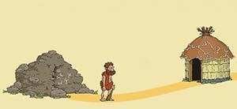
Крайне сложно найти системный подход к изложению истории дизайна интерьера. С какого именно момента необходимо начинать ее отсчет? Может, стоит начать с иероглифических писем в пещерах первобытных людей? Или же с древних египтян, и с их оформленных довольно экстравагантно могильных склепов? Для любого заселенного людьми региона Земли, каждой культуры, каждого этноса, страны, религии, исторического периода или целой эпохи, можно выделить характерные стили интерьера.
Иногда стили смешиваются по причине геополитического характера, иногда они с плавностью эволюционируют, органично взаимно дополняя друг друга и переходя в иное новое качество. Случается так, что они подолгу пребывают в забвенье и возрождаются в другом контексте лишь спустя несколько столетий. Порой мы думаем, что стали счастливыми современниками и свидетелями чего-то сверх оригинального, чего-то того, что при внимательном изучении оказывается возрождением забытого старого.
Ясно одно: невозможно представить историю человечества отдельно от истории дизайна, и в частности дизайна интерьера. Людям всегда и во все времена хотелось жить окруженными красивыми вещами и комфортом. Время идет, каноны моды и красоты меняются, однако человек никогда не утрачивал своего желания жить в красоте и комфорте. Декоративные интерьеры имели место быть и в античном мире, и в Древнем Египте и даже у индейцев — коренных жителей Америки. Однако некоторые события, определяющие парадигму эволюции декоративного искусства, в определенной степени в истории дизайна интерьера являются ключевыми. Еще в давние времена появился такой термин как «дизайн» — это слово происходит от английского «design» — рисунок, замысел, чертеж, проект. То есть данный термин обозначает разные виды проектировочной деятельности, которые имеют цель формировать функциональные и эстетические качества предметной среды. В Российском энциклопедическом словаре слово «дизайн» имеет смысл — художественное конструирование. Однако очень даже нелегко установить точную дату появления феномена дизайн. Еще в античные времена философы обсуждали темы оптимального равновесия между эстетичностью и полезностью бытовых предметов. По большому счету это время и считается датой рождения дизайна, как непосредственной отрасли человеческой деятельности.
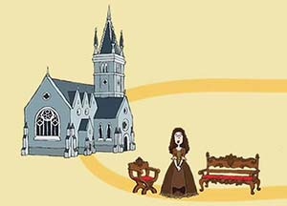
Данную проблему поднимал еще Сократ древнегреческий философ в своих диалогах, которые дошли до наших дней через воспоминания его учеников Ксенофонта и Платона. Ознакомившись с диалогами Сократа можно понять античную концепцию дизайна интерьера. Из этого следует, что именно Сократа можно называть первым экспертом ценности товара в потребительской области.
Существует несколько этапных вех концептуального развития практики и теории дизайна интерьера: — Ренессанс. Приблизительно в XIV—XVI вв. (эпоха Возрождения) искусство переживало настоящий бум. Богатые сословия желали, чтобы отделка их комнат подчеркивала состоятельность хозяина и при этом была стильной и функциональной. Интерьеры того времени со скрупулезностью продумывались до самых маленьких деталей и декорировались исключительно богато. Помимо этого, в тот период утратила свое доминирование фреска — настенная живопись. На смену ей пришла маслянистая живопись и прочие мобильные и компактные формы.
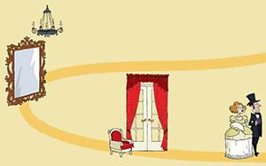
— Промышленная революция. Она стала следующим ключевым этапом развития дизайна. Промышленная революция в мировой истории связана с изобретением в Англии парового двигателя в XVIII в. (вторая половина), и этот период стал началом демократизации дизайна. Так как стало развиваться промышленное производство, среднему классу стали доступны различные предметы искусства, и дизайн интерьера перестал быть частью элитного общества.
— Промышленно-торговое искусство. По инициативе художников, общество искусств в Англии преобразовывается в 1836г. в The Society of Encouragement of Art ofa Manufactory and Commerce (Общество поощрения торгово-промышленных искусств). А уже в 49 году было напечатанное первое издание журнала «World Journal of Design» по истории дизайна интерьера.
Дизайнерам и инженерам того времени публикации данного журнала помогли осознать всю логику процесса эстетической эволюции различных предметов из мировой культуры. «Сначала создаем удобную форму, а затем придаем ей эстетичный вид» — таков был дизайн журнала. Данный принцип привел к возрастанию роли орнамента в прикладном дизайне. Характерным для того периода стало смешивание в декорировании интерьера различных стилистических атрибутов всевозможных исторических эпох.
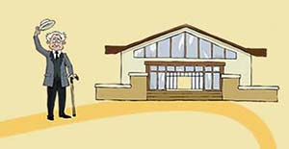
— Баухауз. В развитии практики и теории существенным шагом стало объединение: Высшей школы изобразительных искусств и Высшей школы художественного конструирования и строительства. В результате данного объединения, которое произошло в Германии в 1919 году 25 апреля и просуществовало до 33 года, была образована школа «Баухауз», которая сыграла очень серьезную роль в истории дизайна.
Школа «Баухауз» первая кто выдвинула на первый план принцип единения функционального назначения и формы. Здесь студентов учили тому, что по отношению к функциональности форма является вторичной. «Баухауз» вместе с институтом психологии проводила исследования на тему того, как влияет цвет на психологию человека. В результате этих исследований стало первых обоев, которые имели размытый рисунок. Преподаватели и студенты школы были объединены своим новаторским подходом к искусству. И много вещей, к которым привыкли люди в современном дизайне, являются работой проделанной в «Баухауз». В стенах школы работали такие люди как Оскар Шлеммер, Владимир Кандинский и Пауль Клее.
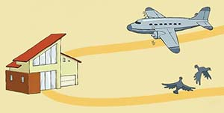
— Реалити-телевидение. Или просто реалити-шоу произошли от английского слова «reality» — реальность, действительность, были изобретены в Америке в 1940-50-е годы как телевизионный жанр, который в себе сочетает признаки развлекательной телепередачи трансляции онлайн. Бум такого реалити-телевидения в купе с обширным распространением кабельного телевидения сильно повлиял на развитие популярности услуг по оформлению интерьеров, и вследствие этого получили развитие и сопутствующие производственные отрасли. В сознании массового потребителя в то время интерьер утратил свою ауру загадочности и недоступности.
— Энвайронментализм. Это научная отрасль, которая исследует отношения между окружающей средой и сообществом людей. Данная концепция возникла в XIXв. Стал появляться зеленый или же по-другому экологический дизайн, который подразумевал под собой использование материалов и изделий, которые отвечают стандартам эко безопасности. Если говорить о ключевых моментах истории развития дизайна интерьера, нельзя забывать также и о конкретных людях, которые участвовали непосредственно в этом процессе.Чарльз Рени Макинтош — родоначальник стиля «Модерн». Фрэнк Ллойд Райт являлся основоположником принципа органичной архитектуры. Ле Корбюзье — внес огромный вклад в систему разработки концепции архитектурног оинтернационального стиля. Компания «Систер Пэриш» — известна такими проектами, как создание интерьера Белого Дома в 60-е годы, во времена правления Кеннеди.
эстетична
Простота изготовления
животный орнамент

Не наносит вреда окружающей среде
Картина на стену
Элемент декора

Не дорогая в изготовлении
Вышивка крестом

Оригинальная рама
Единичный экземпляр

В моей комнате очень много свободного места, там преобладают пастельные оттенки, которые , как известно, расширяют пространство. Но самая характерная особенность пастельных цветов - гибкость. Это означает, что я могу добавить в мягкий и спокойный интерьер яркие акценты и детали.
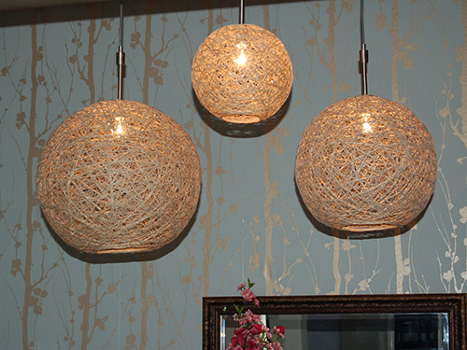 | Модель №1 Светильники из ниток.  И оригинально и функционально. Но слишком просто.
Модель №2  Ваза , в восточном стиле, расписанный витражом так же показалась мне хорошей альтернативой, она проста в выполнении, подходит по цветовой гамме. Но, к сожалению, слишком хрупка в использовании. | 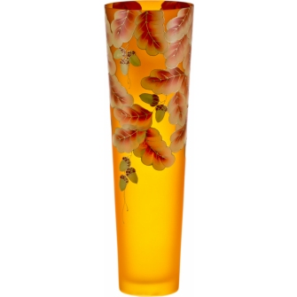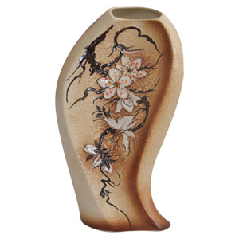
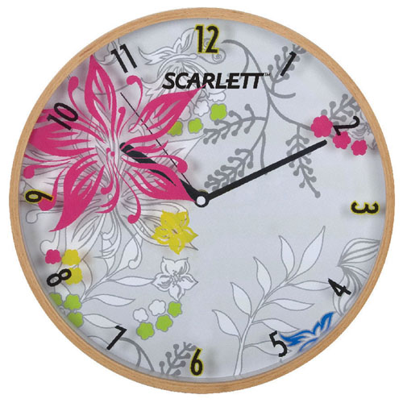
Модель№3 Чтобы скрасить каждое утро и сделать приятными вечера дома, пригодятся всего лишь необычные, оригинальные часы. Но на их приобретение нужны немалые деньги , которых у меня пока нет.
Модель №4 Картина, вышитая крестом, да еще в такой палитре красок, была бы прекрасным дополнением в интерьере моей комнаты. | 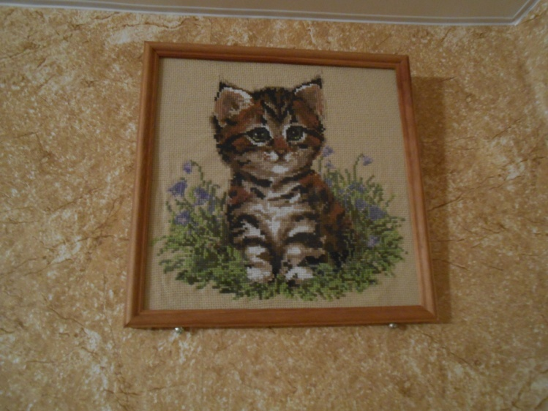

Я выбрала модель № 4 , картину, вышитую крестом. Навыки вышивки крестом я получила в 6 классе на уроках технологии.
Вышивка один из самых древнейших видов русского декоративного искусства. Русские женщины издавна были искусными вышивальщицами. Они умело превращали ткани, простые и дорогие, в подлинные произведения искусства.
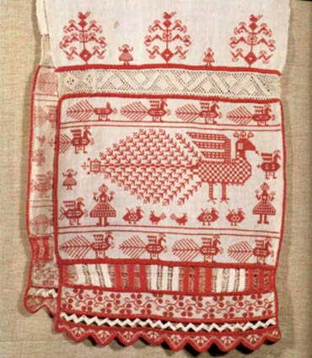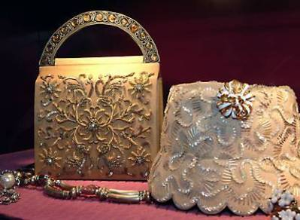
Сохранившиеся до наших дней драгоценные золотошвейные вышивки Древней Руси покоряют красотой мотивов и безупречной техникой исполнения узора. В курганах 9-12 вв. археологи часто находят фрагменты древней одежды, украшенной золотым узором. В 18-20 вв. вышивкой занимались повсюду: в семьях купцов, чиновников и ремесленников, вышивка была одним из основных занятий девушек в каждой крестьянской семье, как близ городов, так и в далёких глухих селениях.
В течение нескольких столетий у русского народа выработались определенные приёмы исполнения вышивки, характер орнамента и его колорит.
К вышивкам, получившим широкое распространение во второй половине 19 века, относится крест. Узоры, выполненные крестом, во многих случаях являлись повторением старинных мотивов, вышитых швом роспись. Здесь встречаются всё те же геометрические мотивы, цветы и деревья, птицы и звери. Были среди вышивок крестом и непривычные для крестьянских узоров мотивы, которые брали мастерицы с печатных городских картинок.

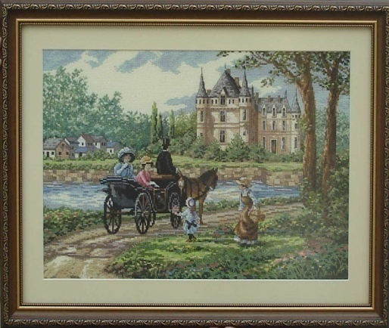

Вышивка крестом относится к счетной вышивке
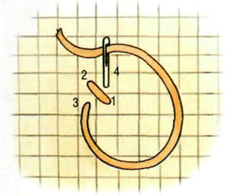
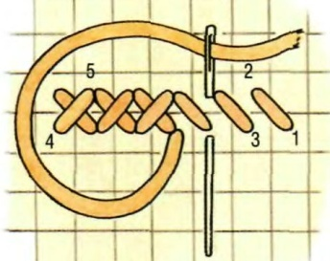
Вышивка простым крестиком.
Для того, что бы вышивка была более наглядная, все верхние стежки должны лежать в одну сторону (в одном направлении), для этого нужно сразу привыкнуть выполнять нижний стежок крестика от верхней левой стороны к нижней правой. Строчка из крестиков вышивается в два приема: сначала вышиваем строчку из нижних стежков в нужном количестве, затем заканчиваем крестики верхними стежками.
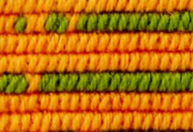
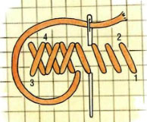
Удлиненный крестик. Выполняются ряды из удлиненных крестиков в два приема, начиная справа сверху: выведите иглу на лицевую сторону в точку 1 и введите ее в точку 2. Повторяйте вышивку, двигаясь влево.
Дойдя до конца ряда, выведите иглу на лицевую сторону в точку 3 и введите ее в точку 4, пересекая первый стежок. Повторяйте вышивку, двигаясь вправо.
Вышивка прямым крестом.
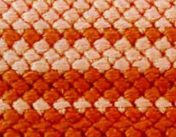
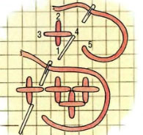
Верхний ряд вышивки выполняется слева направо: Выведите иглу на лицевую сторону в точке 1 и введите в точку 2, затем выведите в точке 3 и введите в точку 4. После подведите иглу с изнаночной стороны вышивки под точку 5, чтобы начать следующий элемент вправо.
Чередующиеся крестики.
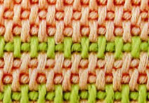
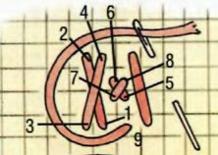
Начинаем вышивать слева сверху. Вышивку выполняйте в последовательности, указанной на рисунке, придерживаясь ее, вышивайте маленькие крестики под удлиненными и наоборот.
Шитье двойным крестом.
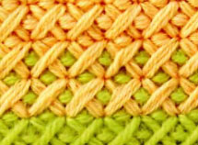
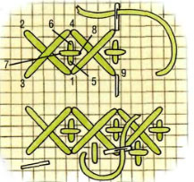
Начинаем вышивать слева сверху. Вышивку выполняйте в последовательности, указанной на рисунке, чередуя в первом ряду большой и маленький крестики. На обратном пути, справа налево, вышивайте только маленькие.

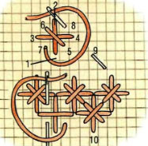
Шов звездочка.
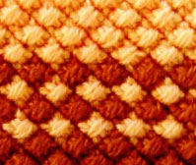
Начинаем вышивать слева сверху. Вышивку выполняйте в последовательности, указанной на рисунке, выполняя косой крестик поверх стежков вертикального креста. Второй ряд вышивайте в том же порядке, но двигаясь, справа налево.
Шов левиафан.

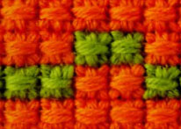
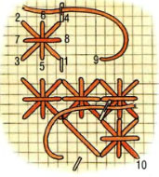
Начинаем вышивать слева сверху. Вышивку выполняйте в последовательности, указанной на рисунке, выполняя прямой крестик поверх стежков большого косого креста. Второй ряд вышивайте в том же порядке, но двигаясь, справа налево.
Котенок
Красивая
рамка в тон картины

Вышивка крестом

Набор№933 Кузя интернет
заказ

Размер 35*35
Канва , нитки мулине

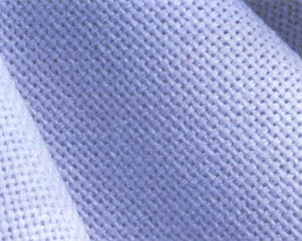 | Канва.  Для вышивки крестом подходит любая ткань с одинаковым количеством поперечных и продольных нитей. Самый же распространенный вид ткани для вышивки крестом - канва Аида №14, фирмы Zweigart. Она в меру плотная и рисунок на ней выйдет оптимального размера.
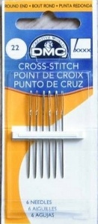 | Иглы —  самый главный инструмент вышивания. Для вышивки крестом используются тупые гобеленовые иглы, т.к. острая игла может расщепить канву или уже вышитые крестики. Также отличительной особенностью вышивальных игл является широкое ушко, чтобы можно было без затруднений вставить нить в шесть сложений.
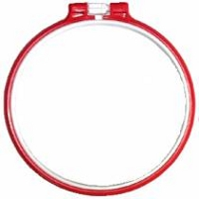 | пяльцы  Для того, чтобы ткань во время вышивки была туго натянута, используют пяльцы. Вышивка, выполненная на пяльцах, имеет равномерное натяжение нити и одинаковые по величине крестики. Круглые пяльцы, состоящие из двух обручей, чуть отличных по диаметру, с пластмассовым или металлическим винтом. Самые простые пяльцы - два вставляющихся друг в друга кольца, между которыми зажимается ткань.
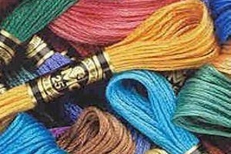 | Мулине—  нитки, произведённые специально для вышивания или других видов рукоделия. Мировые бренды производителей мулине — DMC, Madeira и Anchor. Кроме них, в России ещё распространены достаточно качественные нитки мулине Gamma/ Гамма и известные с советских времён нитки прядильно-ниточного комбината им.Кирова (Санкт-Петербург).
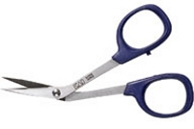 | Ножницы  Ножницы необходимы двух видов: большие -для раскроя ткани, маленькие -для обрезки концов нити. Если у вас нет специальных ножниц для вышивания, то вполне подойдут обычные маникюрные ножницы.
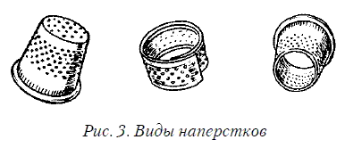 | Наперсток  защищает от уколов иглы средний палец правой руки, а также помогает выполнять четкие проколы на плотной и жесткой ткани без вреда для рук.

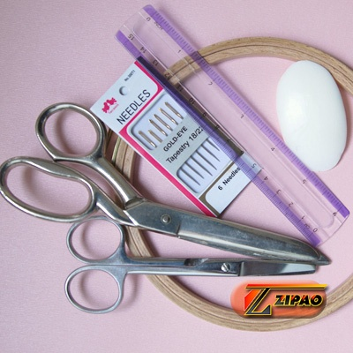
- ножницы с сомкнутыми лезвиями следует класть справа кольцами к себе, чтобы при движениях не уколоться об их острые концы;
- ножницы не должны мешать вам в работе, но и не следует класть их слишком далеко, чтобы не тянуться за ними через весь стол;
- ни в коем случае нельзя шить ржавой иголкой — она плохо прокалывает ткань, оставляет на ней ржавчину, может сломаться в любой момент и поранить вам руку;
- во время работы не следует вкалывать иголки и булавки в одежду, стол, ткань на пяльцах. Категорически нельзя брать иголки в рот. Вкалывать их нужно только в специальную подушечку;
- нельзя перекусывать нитку зубами, так как можно испортить зубную эмаль и поранить губы. При этом может пострадать и вышивка;
- • всегда следует пересчитывать количество иголок после работы — их должно быть столько же, сколько вы взяли в начале работы. Кроме того, вам пригодится магнит, с помощью которого можно отыскать потерявшуюся иголку

Шов "крест" представляет собой одинаковые диагонально перекрещенные лицевые стежки. При вышивке сначала делают стежки слева направо, а потом обратным движением иглы перекрывают их справа налево. На изнанке должны проходить ровные прямые полосы в одном направлении - по вертикали или по горизонтали
Перед началом работы выбираем место, с которого будем вышивать. В книгах и другой литературе советуют вышивать с середины, лично мне вышивать эту картину было удобнее с левого нижнего угла. Пяльцы выбираем размером 25-30 см, так чтобы охватить оптимальный размер ткани, на котором будет размещена вышивка. Однако при выборе очень больших пялец их будет неудобно держать. Натягивать канву надо так, чтобы она не провисала и была ровной по всем направлениям иначе крестики получаться разных размеров и не ровные. Затягиваем крепеж пялец, как можно сильнее, но не перестарайтесь. Чередование цветов и месторасположение крестиков смотрим по схеме.
Последовательность работы:
- Получите изображение с помощью сканера или цифровой камеры либо воспользуйтесь готовой картинкой с диска. При необходимости подкорректируйте качество.
- Установите параметры вышивки (размер готового изделия, число стежков по горизонтали и вертикали, тип и цвет канвы) и укажите, нитками какой фирмы будете пользоваться.
- Посмотрите, как будет выглядеть готовая работа. Особо интересен режим показа изображения в виде готового образца вышивки: можно увидеть все, вплоть до последнего крестика.
- Распечатайте готовую схему для вышивания и список всех используемых материалов с указанием их марок, кодов и названий (при желании на русском и английском языках).

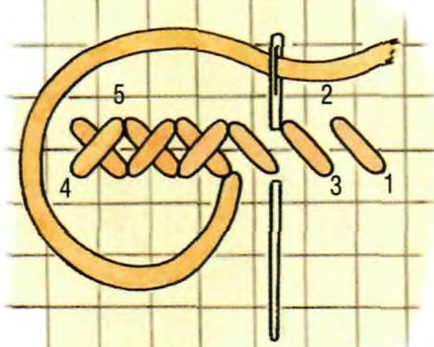
Вдевайте нитку в иголку - и вперед! Для удобства лучше всего натянуть работу на специальную рамку для вышивания – пяльцы.
Для того, что бы вышивка была более наглядная, все верхние стежки должны лежать в одну сторону (в одном направлении), для этого нужно сразу привыкнуть выполнять нижний стежок крестика от верхней левой стороны к нижней правой. Строчка из крестиков вышивается в два приема: сначала вышиваем строчку из нижних стежков в нужном количестве, затем заканчиваем крестики верхними стежками.

№ | Используемые материалы | Цена  (руб) | Расход | Затраты  (руб.)
1 | Набор " Кузя" Риолис № 933 | 390 | 1 шт | 390
2 | Пяльцы ,диаметр 20 см | 50 | 1 шт | 50
3 | Рамка | 100 | 1 шт | 100
Итого: 540
Вывод:
Итоговая стоимость работы – 540-00 рублей. Готовые вышивки в интернет – магазинах, стоят намного дороже. Поэтому лучше сделать данное панно самостоятельно, это будет, выгодно для семейного бюджета.

В своей работе использовала только экологически чистые материалы: ткань канва и нитки мулине выполнены из волокон хлопка. При выполнении вышивки осталось совсем не много отходов – маленькие обрезки ниток. В процессе проектной работы я не нанесла вреда окружающей среде и своему здоровью.

Вот и закончилась моя работа. Цель и задачи, которые я ставила перед собой в начале работы – выполнила. Теперь натюрморт ,выполненный в технике вышивки крестом - моя визитная карточка, так как придает моей кухне неповторимость и индивидуальность, а также очень удачно вписывается в интерьер. Высоко оценили работы родные мне люди: мама и папа.
Критерий | Оценка
Доступность | 4
Экономичность | 5
Эстетичность | 5
Качественность | 5
Соответствие интерьеру  Полезность | 5  5
Свои изделия я оцениваю на «5»
Вышивание прогоняет стресс и мрачные мысли. Успокаивается нервная система, улучшается настроение. Повышается внимательность, собранность, вырабатывается усидчивость и аккуратность. Кроме того, вышивание открыло во мне дизайнерские способности. На джинсы, брюки, блузки я могу, при желании, нанести симпатичную вышивку, что сделает одежду более модной и оригинальной. Заканчивая эту работу, я подвожу итоги своей вышивальной деятельности на данном этапе. Главное – это, конечно же, огромное эстетическое душевное удовольствие, которое я получила, проходя все этапы вышивания картины. Проведя за работой много часов и дней, я еще раз столкнулась с необходимостью дисциплины, организованности, контроля над собой. В приподнятом восторженном состоянии я настраиваюсь на другие работы.

Стирка
Готовую вышивку необходимо постирать, используя мягкий стиральный порошок без отбеливающих добавок. Сначала вышивку следует замочить на несколько минут в прохладной воде со стиральным порошком, затем уже тщательно прополоскать, вынуть из воды и закатать в чистое мягкое полотенце, чтобы удалить излишки воды.

Утюжка
Вышивку положить лицевой стороной на мягкую подложку (фланель, махровое полотенце) и утюжить с изнаночной стороны через влажную ткань. Мягкая подложка позволяет сохранить рельефность вышивки. Чтобы изделие не деформировалось, утюг лучше переставлять, а не двигать.

Обрамление
Вышитое полотно следует натянуть на картон (с легким натяжением отвернуть срезы ткани на картон и приклеить). Если между вышивкой и картоном проложить слой мягкого материала, то картина получится более объемной. Натянутую на картон вышивку можно вставить в рамку подходящего размера, наклеив с обратной стороны лист плотной бумаги.
Раз в несколько лет, чтобы освежить краски, вышивку снимают с картона, стирают в мягком моющем средстве и полощут в воде с уксусом. Таким образом, нитки мулине сохранят первоначальный цвет и будут радовать Вас в виде вышитой картины долгие годы!

Готовую вышивку нужно вставить в рамку. Обратную сторону рамки лучше заклеить бумагой.

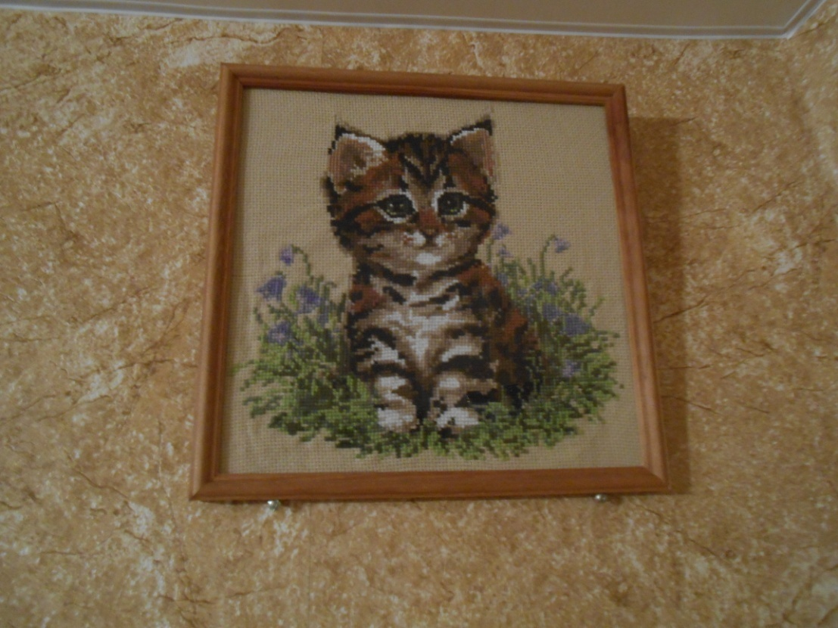

Список литературы

- Джейн Кетли Мейхью. Мир животных. Вышивка крестом. – М.: Ниола 21 век, 2005г.

Джен Итон. Вышивка крестом. Шедевры мировой живописи. – М.: КОНТЭНТ, 2009г.

Т.В.Миронова, С.О.Ермакова. Вышивка крестом. Большая коллекция узоров. – М.: Мир книги, 2009г.

И.Н.Наниашвили. Вышивка крестом. Клуб семейного досуга. Белгород, 2010г.

Е.С.Розанова. Новая энциклопедия вышивки. – М.: АСТ, 2011г.
- Павлова М.Б., Питт Дж., Гуревич М.И., Сасова И.А. Метод проектов в технологическом образовании школьников:М.: Вентана-Граф, 2003

Также источником для получения информации для выполнения и оформления проекта стали такие сайты:

xcom-hobby.ru›riolis_

m-proektov.narod.ru›data/main-2/topic-4/…
- trud.rkc-74.ru›DswMedia…
- krestom.ru
- vishivalochka.com.ua
- crestik.ucoz.ru›
- krestikom.net›Схемы вышивки крестом
- http://rukodeliehobbi.ru/vyshi…

